КИЇВСЬКИЙ НАЦІОНАЛЬНИЙ УНІВЕРСИТЕТ
БУДІВНИЦТВА І АРХІТЕКТУРИ
Архітектурний факультет
Кафедра архітектурного проектування цивільних будівель і споруд

“ЗАТВЕРДЖУЮ”
Завідувач кафедри АПЦБС
Д., арх., проф., Куцевич В. В.
«______» _______________ 2025р.

Пояснювальна записка
До атестаційної роботи освітньо-атестаційного бакалавра
На тему:
“Центр сучасного українського мистецтва у м. Київ”

Виконав: студент Ⅳ курсу, групи АРХ-21-2Б,
Омельчук Д. В.
Галузь знань: “19 архітектура та будівництво”
Спеціальність: 191 - Архітектура та містобудування
Керівники: проф. Куцевич В. В.
проф. Колесников О. В.,
доц. Єжова О. І.
доц. Ковальська О. Є.
Рецензент: доц. Кащенко Т. О.

м. Київ – 2025 року

КИЇВСЬКИЙ НАЦІОНАЛЬНИЙ УНІВЕРСИТЕТ
БУДІВНИЦТВА І АРХІТЕКТУРИ
Факультет: архітектурний
Кафедра: архітектурного проєктування цивільних будівель і споруд
Освітньо-професійний рівень: бакалавр
Галузь знань: 19 – « Архітектура та будівництво »
Спеціальність: 191 Архітектура та містобудування

Затвурджую:
Завідувач кафедри АПЦБС
Д., арх., проф., Куцевич В. В.
«____»______________2025р.
ЗАВДАННЯ
НА АТЕСТАЦІЙНУ БАКАЛАВРСЬКУ РОБОТУ СТУДЕНТА
Омельчука Данила Валерійовича
1. Тема проєкту
Центр сучасного українського мистецтва
Керівник проєкту: Колесников О. В.
Затверджені наказом вищого навчального закладу від «_____»___________2025р., №__
2. Термін подання студентом проєкту __________________________________________
3. Вихідні дані по проєкту Завдання на проєктування та топозйомка
4. Зміст пояснювальної записки (перелік розділів, які потрібно розробити)
1. Завдання на проєктування та топозйомка;
2. Аналіз світового та вітчизняного досвіду;
3. Містобудівне обґрунтування;
4. Архітектурно-планувальне рішення;
5. Інтр’єр;
6. Конструктивне рішення;
7. Інженерне обладнання;
8. Охорона праці та навколишнього середовища;
9. Література;
10. Додатки;
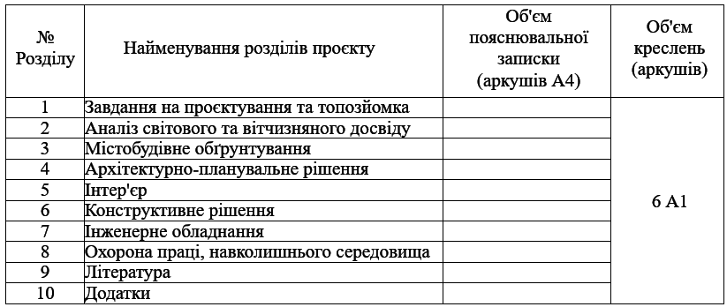
5. Перелік метеріалів проєкту
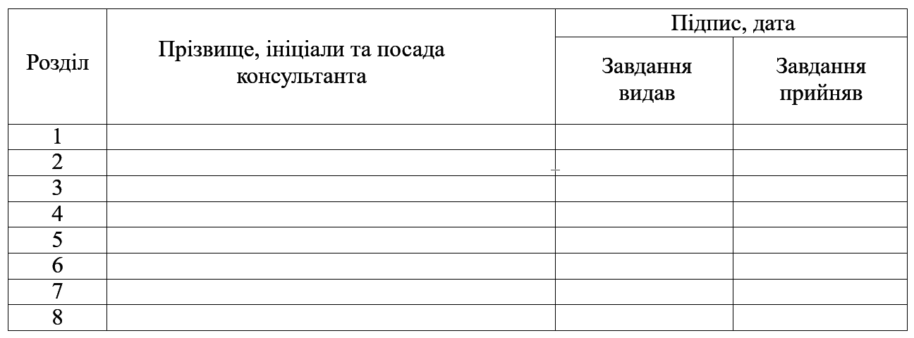
6. Консультанти розділів проєкту
7. Дата видачі завдання_________________________________________
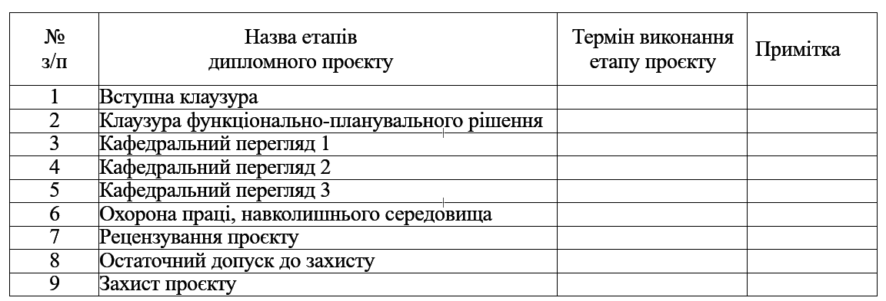
КАЛЕНДАРНИЙ ПЛАН
Студент: Омельчук Д.В. ___________
Керівник: Колесніков О. В. ___________
Зміст
Вступ
1. Завдання на проєктування та топозйомка...............................7
2. Аналіз світового та вітчизняного досвіду..............................12
2.1. Аналіз світового досвіду....................................................12
2.2. Аналіз вітчизняного досвіду..............................................19
3. Містобудівне обґрунтування...................................................26
3.1. Історична довідка по території забудови.........................26
3.2. Містобудівна ситуація.......................................................26
3.3. Генеральний план..............................................................29
4. Архітектурно-планувальне рішення......................................31
5. Інтер’єр.....................................................................................35
6. Конструктивне рішення..........................................................37
7. Інженерне обладнання............................................................38
7.1 Водопровід і каналізація...................................................38
7.2. Опалення і вентиляція......................................................39
7.3. Електропостачання...........................................................39
8. Охорона праці та навколишнього середовища...................39
9. Література...............................................................................41
10. Додатки................................................................................ 43

Вступ
Українське суспільство сьогодні переживає надзвичайно складний і водночас визначальний етап своєї історії. Повномасштабна війна, розв’язана російською федерацією, є не лише збройною агресією проти нашої держави, а й цинічною спробою знищити українську культуру, стерти національну ідентичність, поставити під сумнів саме право України на самобутність. У таких умовах культура, зокрема сучасне мистецтво, набуває особливого значення – не як естетична чи розважальна схема, а як форма духовного опору, збереження історичної пам’яті, вияв гідності, свободи думки та незламності нації.
Саме тому створення Центру сучасного українського мистецтва вбачаю не просто архітектурним проєктом, а необхідною суспільною інфраструктурою – простором, де українське мистецтво не тільки зберігається, а й активно розвивається, реагує на виклики часу, творить нові сенси. Такий центр стане платформою, де художники, музиканти, цифрові митці, дизайнери, дослідники та громадяни зможуть об’єднуватись навколо спільних цінностей – свободи, правди, пам’яті і майбутнього. Це простір для вільної думки, візуальної мови, яка здатна говорити про болюче, об’єднувати в спільному, надихати до змін.
У сучасній Україні особливо важливо підтримувати саме ті напрями культури, які динамічно розвиваються, шукають нові формати й здатні взаємодіяти з аудиторією різного віку та бекграунду. Молодь сьогодні має величезний потенціал у сфері цифрового, перформативного, соціального ангажованого мистецтва, але часто стикається з браком простору для реалізації своїх ідей. Водночас старші покоління шукають місце, де можна осмислити зміни, побачити еволюцію культури, зберегти зв’язок із глибшими культурними пластами. Центр сучасного мистецтва має об’єднувати ці запити – бути доступним, відкритим і водночас якісним середовищем для діалогу поколінь. Це має бути не простір виключення, а включення – для професіоналів і початківців, для досвідчених критиків і випадкових відвідувачів, для людей з різними потребами, регіонів і досвідом.
Запроєктований мною Центр сучасного українського мистецтва, розміщений на території ВДНГ у Києві, передбачає площу в 7473,83 м² і включає в себе простори для образотворчого, цифрового, звукового мистецтва, модного дизайну та мистецької освіти. У будівлі враховано потребу в трансформованих залах, зоні для виставок, звукозапису, навчальних і відкритих просторах, а також – у зеленій покрівлі, яка виконує рекреаційну, екологічні й символічну функції.
Перший поверх виконує роль відкритого середовища – з кількома вхідними групами, експозиційним open space-простором та залами, включно з універсальним і трансформованим залами, та спеціалізованим простором для відео- й звукоарту. Тут також розміщується адміністративна зона та кафе, що робить простір дружнім і живим.
Другий поверх – це простір знань і творчості. Тут розташовано бібліотеку (інтегровану в open space), аудиторії, студії звукозапису, відеоарту, зони для образотворчого мистецтва й відпочинку. Цей рівень сприяє навчанню, дослідженню й міждисциплінарним проєктам.
На третьому поверсі – подіумна зона, яка відкриває можливість для показу моди як мистецької практики й зона обслуговування подіуму. Значну частину поверху займає зелена експуалатована покрівля – як символ гармонії архітектури з природою, простір натхнення та візуального відпочинку.
В у мовах воєнної реальності та невизначеного майбутнього Центр сучасного мистецтва також виконує важливу психо-ціальну функцію – стає місцем відновлення, підтримки, співпереживання. Архітектура має силу формувати не лише фізичний, а й емоційний ландшафт суспільства. У цьому сенсі проєктований мною центр є вкладом у післявоєнне відновлення – не лише міст, а й людей, їхньої внутрішньої рівноваги та культурної цінності.
Таким чином, дипломний проєкт Центру сучасного українського мистецтва є актуальною відповіддю на потреби часу. Він пропонує архітектурне втілення принципів відкритості, інклюзивності, гнучкості та стійкості – як формальних, так і змістовних. Це місце, де твориться нова українська культура – вільна, сильна, жива.

1. Завдання на проєктування та топозйомка
«ЗАТВЕРДЖЕНО»
На засіданні кафедри
АПЦБС
Зав. Каф., д. арх., Куцевич В. В.
Студент: Омельчук Данило Валерійович
Група: АРХ-21-2Б
Керівник: проф. Колесніков О. В.6
Тема дипломної роботи: Центр сучасного українського мистецтва у м. Київ

1. Вихідні матеріали (проектні та інші, що мають бути використані)
2. Ситуаційний план (рис. 1.1)
3. Топоснова ділянки (рис. 1.2)
4. Склад та площі приміщень функціональних груп:
№ | Найменування приміщень | Площа, м² |  | Кількість
п/п | Найменування приміщень
Приміщення що обслуговують відвідувачів
1 | Тамбур |  | 13,94 |  | 1
1 |  |  | 12,51 |  | 1
1 |  |  | 14,38 |  | 1
2 | Вестибюль |  | 340,47 |  | 1
2 |  |  | 97,13 |  | 1
2 |  |  | 61,70 |  | 1
3 | Каса / гардероб |  | 24,35 |  | 1
4 | Санітарний вузол |  | 37,24 |  | 2
4 |  |  | 37,24 |  | 2
4 |  |  | 9,38 |  | 2
4 |  |  | 29,10 |  | 1
4 |  |  | 16,69 |  | 1
5 | Зона відпочинку |  | 42,27 |  | 2
5 |  |  | 27,86 |  | 2
5 |  |  | 36,79 |  | 1
6 | Сувенірний магазин |  | 115,00 |  | 1
7 | Бібліотека |  | 504,49 |  | 1
8 | Кафе |  | 125,10 |  | 1
9 | Бар |  | 112,92 |  | 1
10 | Експуалатований дах |  | 918,75 |  | 1
 | Всього |  | 2736,30
Адміністративні приміщення
11 | Кабінет організаторів |  | 30,99 |  | 1
12 | Кабінет бухгалерів та менеджерів |  | 30,95 |  | 1
13 | Кімната охорони |  | 30,95 |  | 1
 | Всього |  | 92,89
Експозиційні приміщення
14 | Головний зал (трансформований) |  | 907,96 |  | 1
15 | Зал для масштабних інсталяції та перформансів |  | 498,76 |  | 1
16 | Галерея цифрового та музичного мистецтва |  | 346,38 |  | 1
17 | Виставковий простір (оупенспейс) |  | 580,28 |  | 1
18 | Показово-подіумна зона |  | 502,65 |  | 1
 | Всього |  | 2836,03
Службові приміщення
19 | Тамбур |  | 3,12 |  | 1
19 |  |  | 13,50 |  | 1
20 | Кухня |  | 22,76 |  | 1
21 | Мийна / роздаточна |  | 6,37 |  | 1
22 | Роздягальні |  | 5,38 |  | 1
22 |  |  | 76,21 |  | 1
23 | Санітарні вузли |  | 6,71 |  | 1
23 |  |  | 19,80 |  | 1
24 | Комори |  | 3,12 |  | 3
24 |  |  | 2,65 |  | 2
24 |  |  | 13,88 |  | 3
25 | Підсобні приміщення |  | 5,60 |  | 2
25 |  |  | 2,62 |  | 2
26 | Кімната прибиральниць |  | 13,88 |  | 1
27 | Кімната інтерактивних інженерних мереж |  | 22,88 |  | 1
28 | Зона бібліотекаря |  | 25,97 |  | 1
29 | Зона зміни моделей |  | 110,12 |  | 1
30 | Склад для експонатів та обладнання |  | 668,67 |  | 1
 | Всього |  | 1068,11
Навчальні та творчі приміщення
31 | Лекційна аудиторія |  | 44,92 |  | 1
31 |  |  | 46,82 |  | 1
31 |  |  | 113,01 |  | 1
32 | Медіа лабораторія |  | 58,43 |  | 1
33 | Майстерня |  | 65,55 |  | 2
33 |  |  | 40,81 |  | 1
34 | Студія звукозапису |  | 47,78 |  | 1
 | Всього |  | 482,87
Допоміжні приміщення
 | Всього |  | 256,63
 | Загальна площа |  | 7473,83

5. Склад проектних матеріалів:
Креслення та масштаби їх розробки:
- Ситуаційний план М 1:5000
- Генеральний план М 1:500
- Плани поверхів М 1:200
- Фасади М 1:100
- Повздовжні розрізи М 1:300
- Перспективне зображення будівлі
- Конструктивні розрізи по експуалатованому перекриттю
- Інтер’єр одного приміщення
- Схема руху пішоходів та транспорту

Студент: Омельчук Д. В. ________
Керівник: Колесников О. В. ________

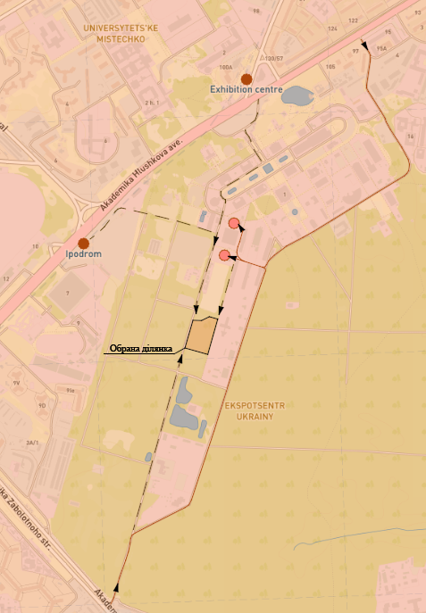
Рис. 1.1
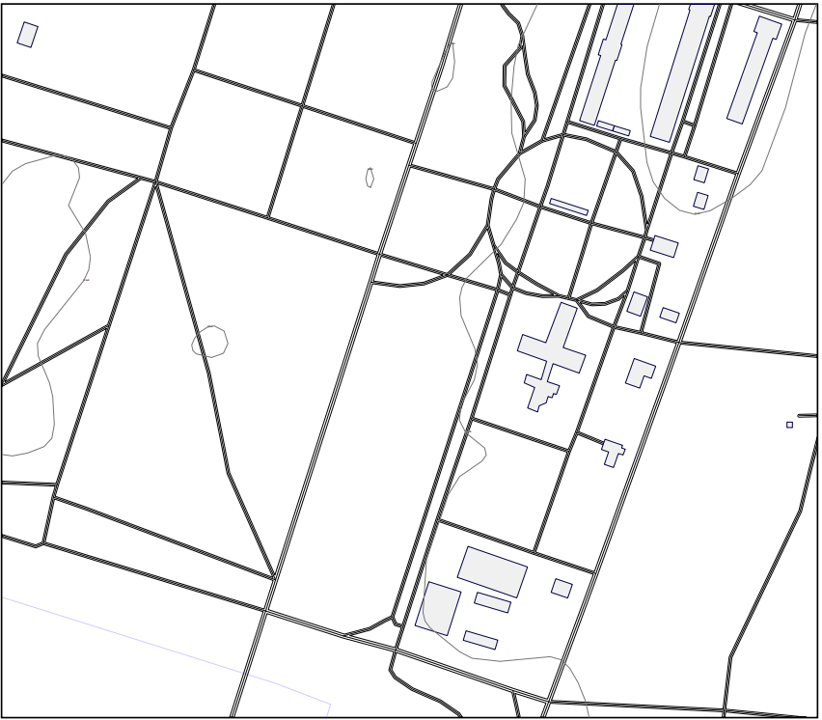
Рис. 1.2
- Аналіз світового та вітчизняного досвіду
2.1. Аналіз світового досвіду
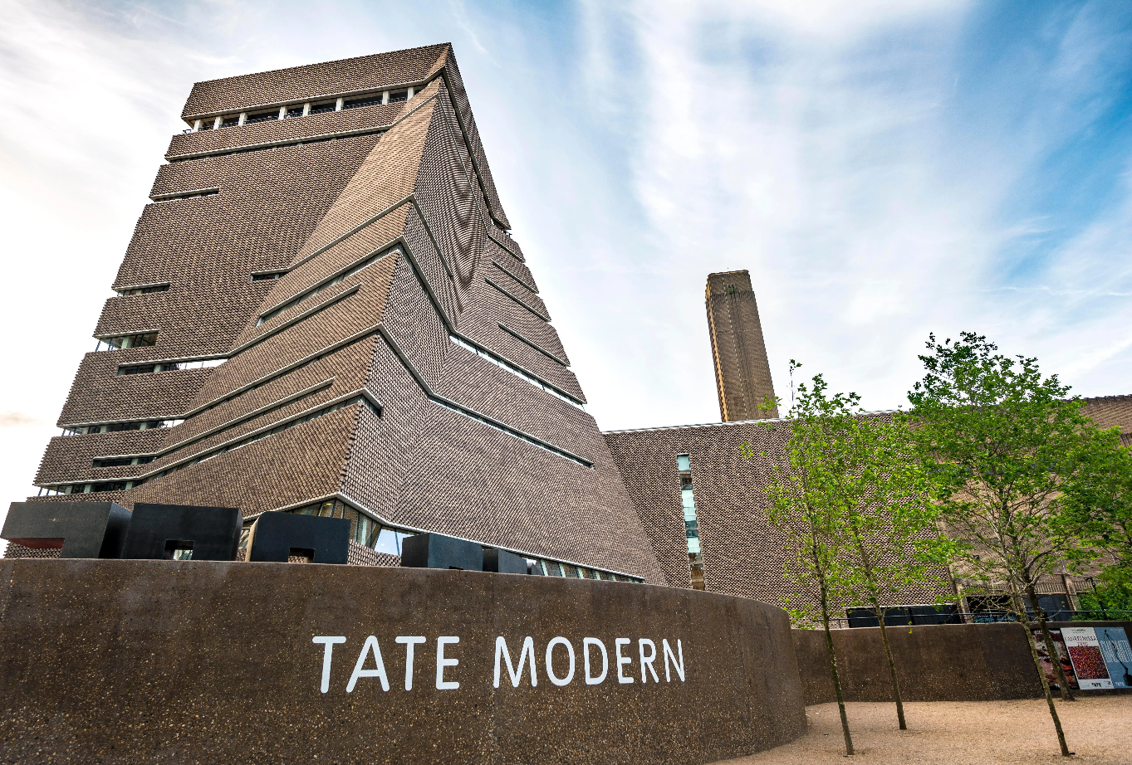
1. Tate Modern (Лондон, Велика Британія) - один із найвідоміших музеїв сучасного мистецтва у світі, розташований у реконструйованій будівлі колишньої електростанції наберезі Темзи в лондоні. Архітектурне переосмислення промислової споруди було реалізовано швейцарським бюро Herzog / de Meuron і стало еталоном адаптивної реконструкції, яка зберігає дух місця, інтегруючи нові функції. Відкриття музею у 2000 році означало не просто запуск виставкового простору, а створення нового символу культурного Лондона.
Рис. 2.1. фото екстер’єру
Будівля вражає своєю монументальністю: висока цегляна вежа колишньої станції стала впізнаваним акцентом на горизонті. Архітектори залишили фасади майже недоторканними, що підкреслює спадкоємність історії, однак внутрішній простір булоповністю переосмислено. Центральним елементом став Turbine hall - гігантський простір висотою понад 30 метрів, який використовують для масштабних інсталяцій та експерементальних робіт.
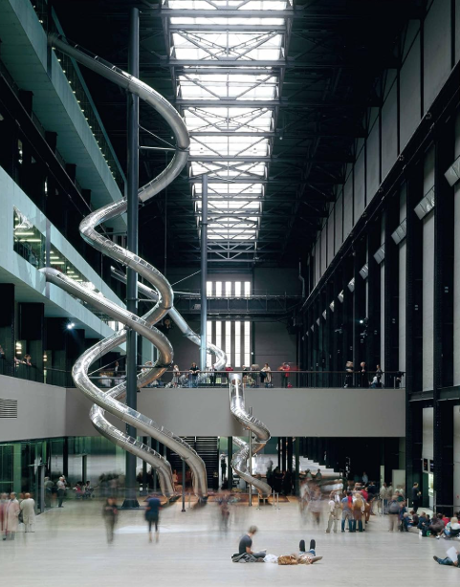
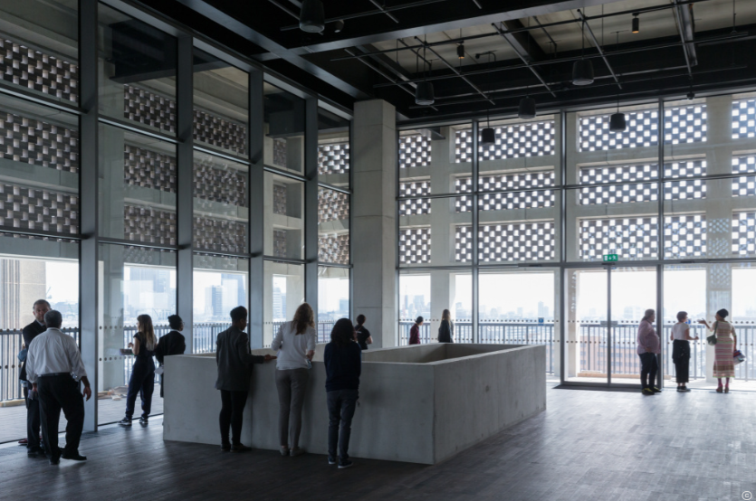
Рис 2.2. Візуалізація Turbine hall Рис. 2.3. Візуалізація інтер’єру

Внутрішні зали мають гнучке планування, переважно відкритого типу, з мобільними перегородками, що дозволяє адаптувати простір до різноманітних експозицій. Рішення з використання матеріалів - поєднання грубого бетону, металу та скла - відповідає естетиці індустріального середовища, але водночас створює нейтральне тло для мистецтва. Освітлення ретельно продумане: природнє освітлення потрапляє через прорізи та верхні ліхтарі, а система штучного освітлення дозволяє коригувати атмосферу під кожен конкретний проєкт.
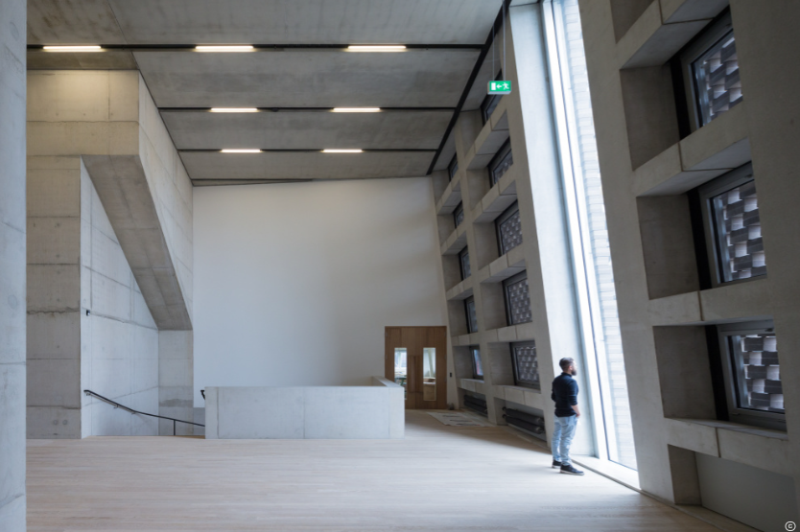
Рис 2.4. Візуалізація Інтер’єру
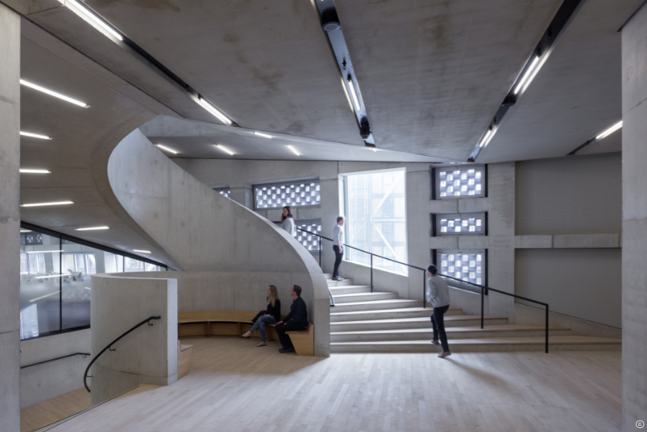
Рис. 2.5. Візуалізація інтер’єру (вертикальні комунікації, зона рекреції)
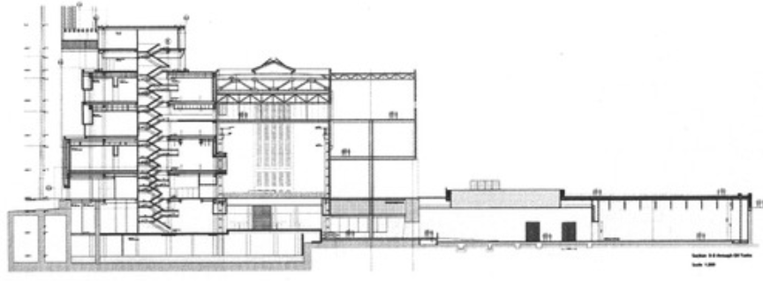
Рис 2.6. Арх. Розріз
Tate Modern став не лише мистецьким об’єктом, а й соціальним явищем: навколо музею утворився новий культурний простір міста, який приваблює людей різного віку та культурного досвду.

2. Центр Жоржа Помпіду (Париж, Франція) - радикальний за своєю суттю культурний комплекс у центрі міста, що об’єднує музей сучасного мистецтва, бібліотеку, медіатеку, дослідницькі простори та освітні зали. Проєкт було реалізовано у 1997 році за проєктом архітекторів Ренцо Піано та Річарда Роджерса. Він одразу став архітектурною сенсацією та предметом палких дискусій через нетиповий для Парижу вигляд - усі інженерні комунікації, несучі елементи та вентеляційні системи винесено назовні.
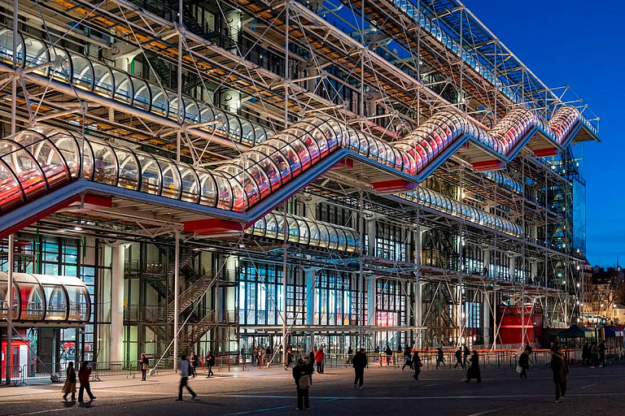
Рис. 2.7. Фото фасаду
Архітектура будівлі сповідує принцип “інверсії” - усе, що зазвичай ховається всередині, демонструється відкрито: труби, ліфти, сходи, конструкції. Кожен тип елемента має свій колір: синій - для кондиціювання, зелений - для води, червоний - вертикальні комунікації. Завдяки цьому фасад перетворюється на своєрідну техно скульптуру, водночас позбавляючи внутрішні простори візуального навантаження.
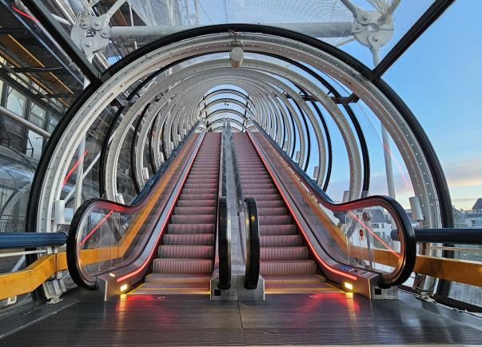
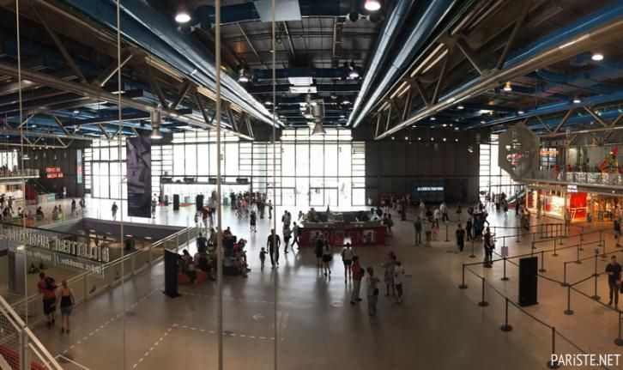
Рис. 2.8. Фото інтер’єру (головна зала) Рис. 2.9. Фото (верт. комунікац.)
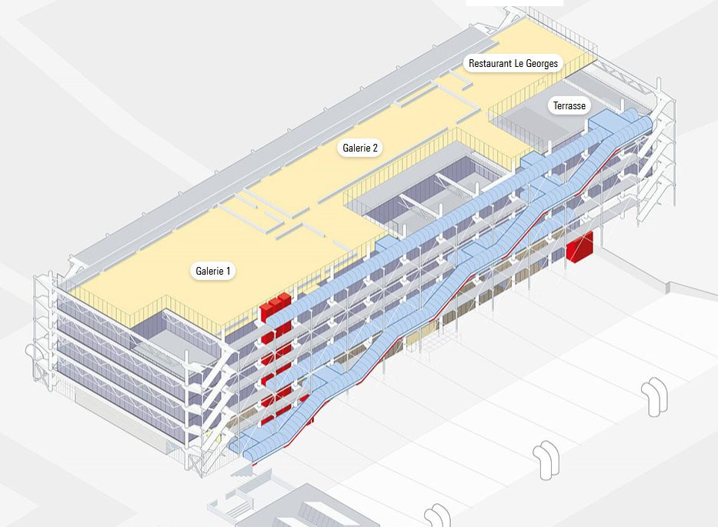
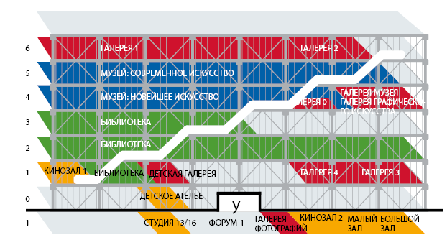
Інтер’єри Центру мають відкриту структуру: великі зали легко трансформуються, відсутність несучих стін дозволяє створювати виставки будь-якої складності. Вікна, що виходять на місто, забеспечують хорошу інсоляцію, а сам простір організований так, щоб глядач був у постійній взаємодії не лише з експозицією, а й з урбаністичним ландшафтом навколо. Особливої уваги заслуговує дахова тераса з панорамним видом на Париж.
Рис. 2.10. Вертикальна зональна схема
Рис. 2.11. Ізометричне зображення 1-6 пов.
Центр Помпіду - це приклад того, як архітектура може стати викликом традиціям і водночас зберігати глибоку функціональність. Він демонструє, що сучасне мистецтво потребує не “нейтрального куба”, а живого, адаптивного, експресивного, експериментального простору.

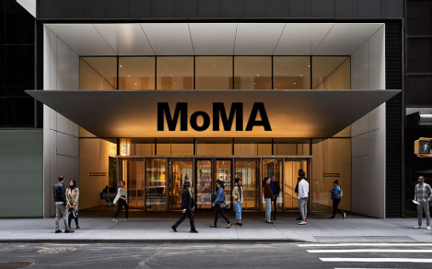
3. МоМА - The Museum of Modern Art ( Нью-Йорк, США) - одна з найавторитетніших інституцій сучасного та модерністського мистецтва у світі. Заснований у 1992 році, музей пройшов кілька етапів розширення та модернізації, найбільш значущим з яких стала реконструкція та оновлення у 2004 і 2019 роках за проєктами архітекторів з бюро Diller Scofidio + Renfro та Yoshi Taniguchi. Ці оновлення не лише модернізували архітектуру, а й змінили спосіб взаємодії глядача з мистецтвом.
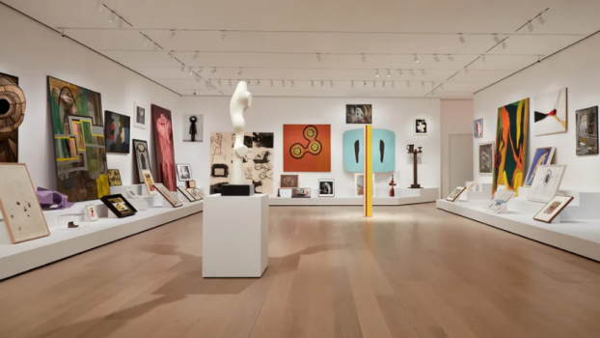
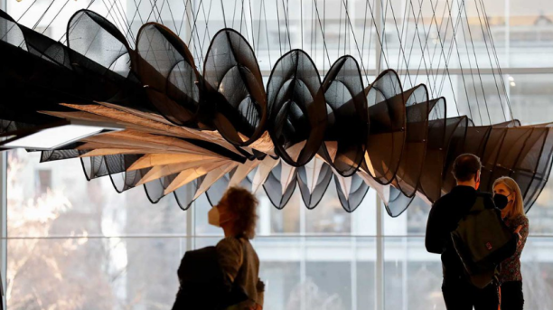
Рис. 2.12. Візуалізація вхідної групи (екстер’єр)
Рис. 2.13. , 2.14. Візуалізації інтер’єру
МоМА - приклад багаторівневої музейної структури з чіткою вертикальною організацією простору. Фасад будівлі поєднує скло, алюміній та чорну сталь - матеріали, що створюють візуально стриманий, але елегантний образ. Скляні вітражі головного входу забезпечують зв’язок із вулицею та створюють ефект відкритості. Архітектура не домінує над мистецтвом, а радше стає його нейтральним тлом, особливо у виставкових залах.
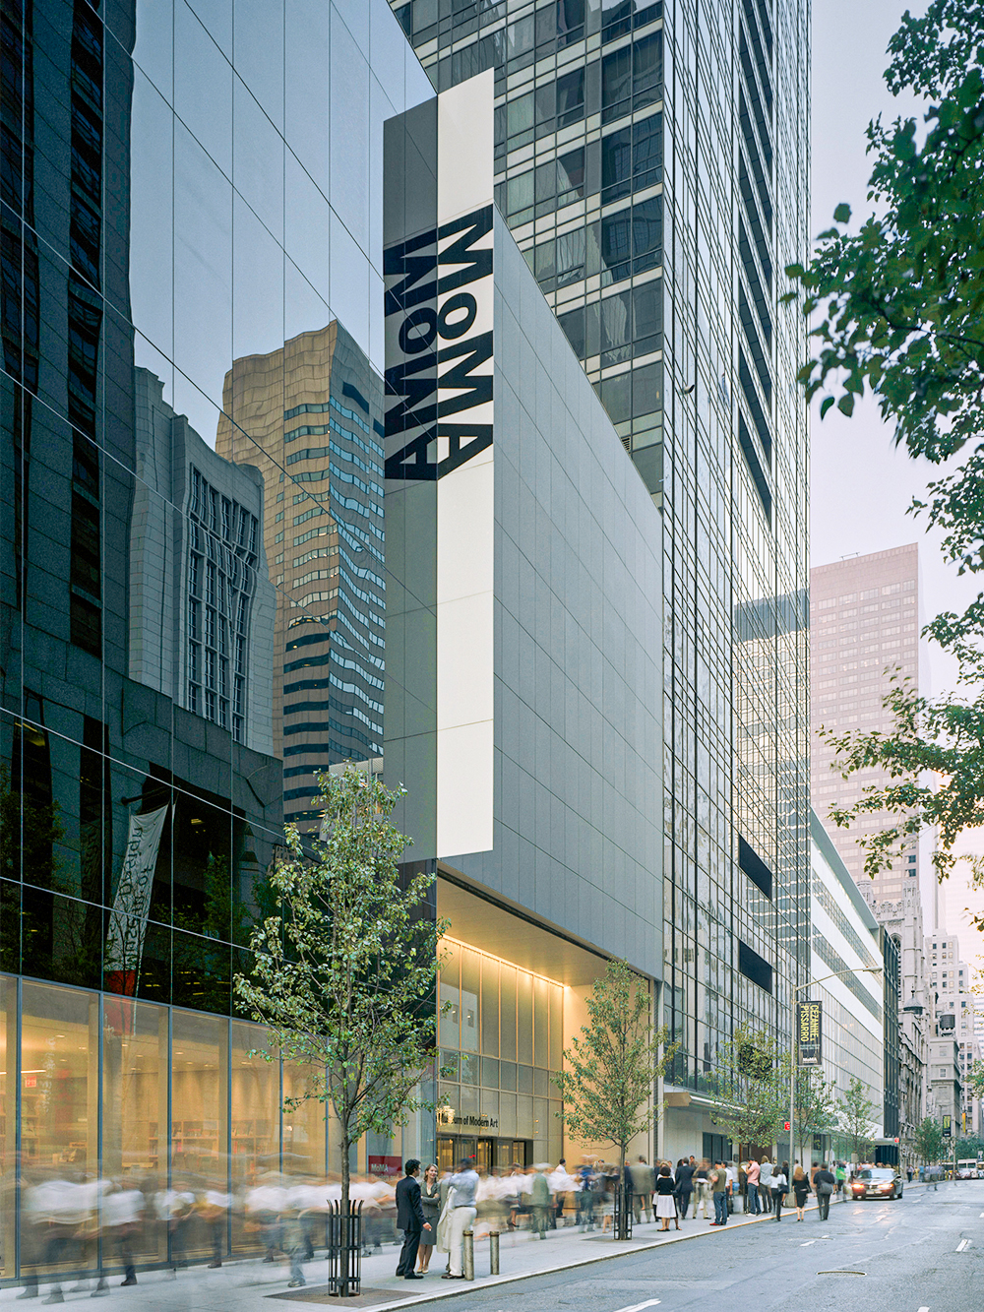
Рис. 2.15. Візуалізація фасаду
Інтер’єри організовані за принципом максимального комфорту для глядача: широкі переходи між залами, різні рівні огляду, Місця для відпочинку. Основний матеріал внутрішнього оздоблення - білий матовий гіпс і натуральне дерево, що створює спокійну атмосферу. Освітлення - змішане: природнє верхнє світло та системи штучного точкового підсвічування.
Особливістю цього музею є також інтеграція мультимедійного досвіду - відеоарт, інтерактивні інсталяції та цифрові практики органічно вписані в експозицію. МоМА не лише зберігає шедеври, а й реагує на виклики часу, транслює нові форми творчості та активно взаємодіє з аудиторією.

2.2. Аналіз вітчизняного досвіду

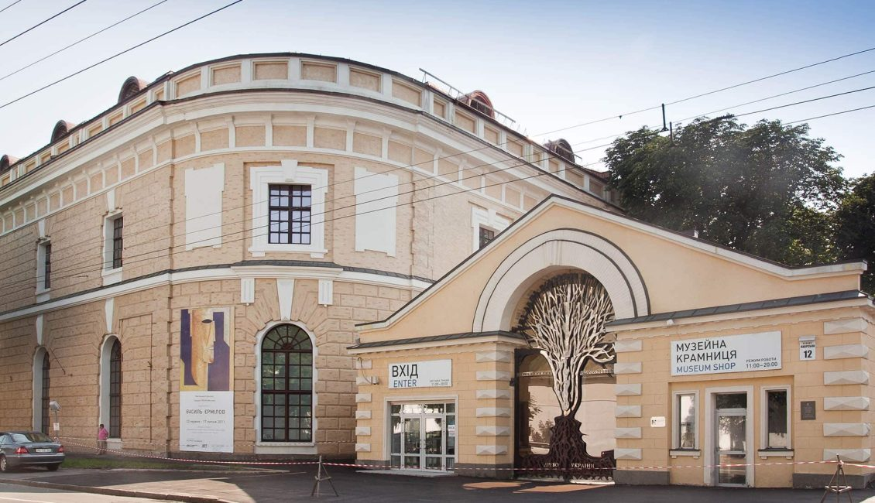
- Мистецький арсенал (м. Київ) - повідна національна культурна інституція, яка об’єднує функцію музею, виставкового центру, освітнього середовища й аналітичної платформ. Розташований у будівлі колишнього арсеналу 18 століття, цей об’єкт є пикладом успішної адаптації історичної архітектури до потреб сучасного мистецтва. Простір було реконструйовано з максимальною повагою до автентичної структури, зберігаючи характер оборонної архітектури та водночас відкриваючи її для нових змістів.
Рис. 2.16. Фото кутової перспективи фасаду
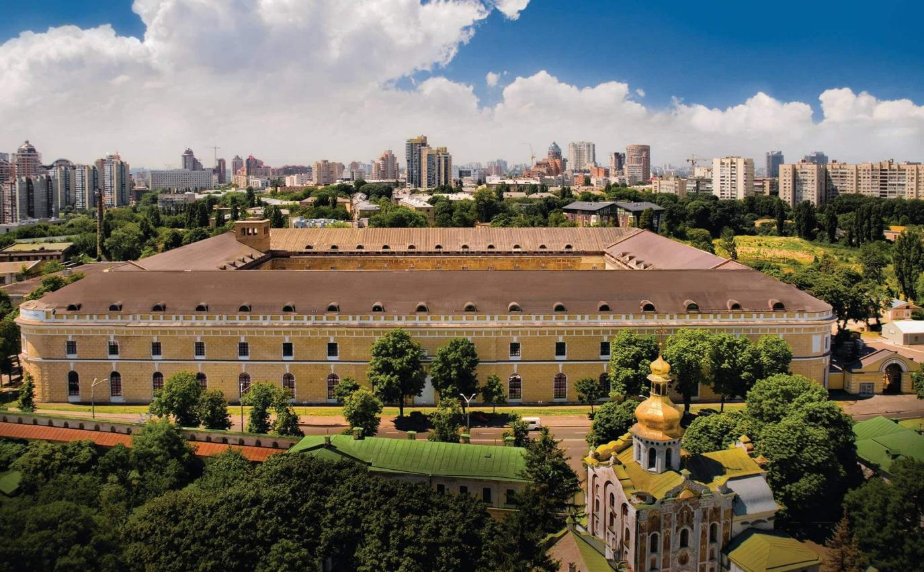
Рис. 2.17. фото з висоти пташиного польоту
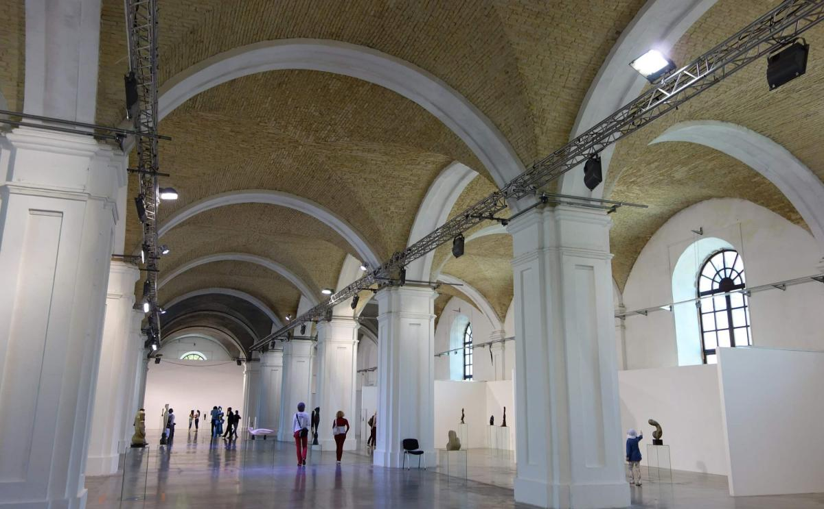
Будівля Арсеналу - масивна, з товстими кам’яними стінами, високими склепінчастими перекриттями, ритмічними аркадами й довгими анфіладними залами. Цей простір сам по собі є частиною культурного досвіду - він створює атмосферу сакральності, поваги до історії та мистецтва. Незважаючи на ваговиту архітектуру, простір добре піддається до різних етапів експозицій - від класичних виставок до сучасних інсталяцій, мультимедійних та перформативних практик.
Рис. 2.18. фотографія інтер’єру
Внутрішнє оздоблення максимально нейтральне: стіни залишені в природньому стані або побілені, підлоги - з деревини або полімерного покриття, освітлення гнучке, із застосуванням рейкових систем. Простір легко трансформується відповідно до потреб кураторів. Важливо, що Арсенал не є лише місцем для показу - він виконує і потужну освітню функцію через форуми, лекції, школи та публічні програми.
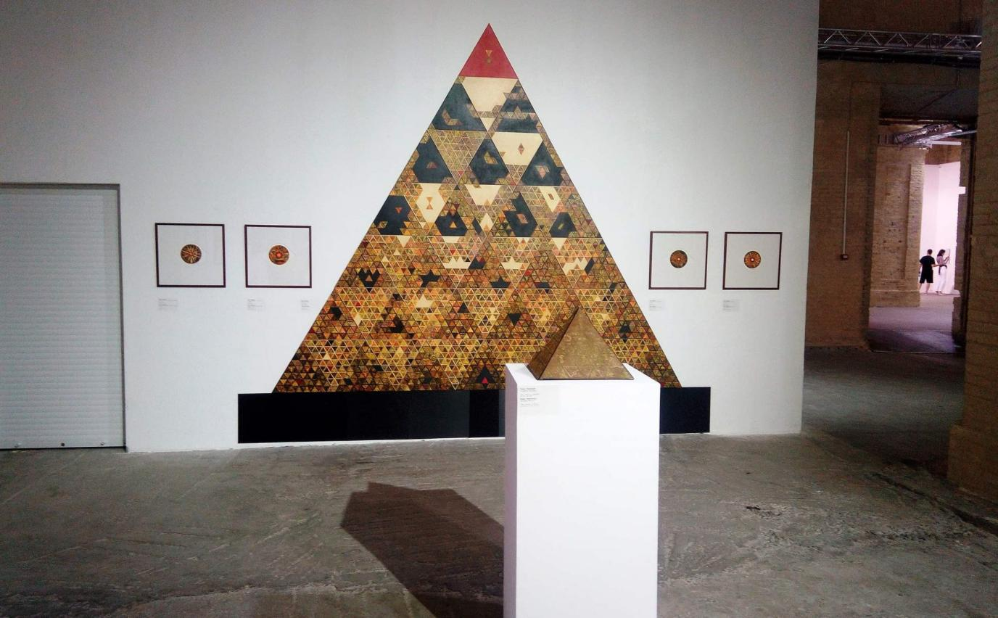
Рис. 2.19. фото Інтер’єру з експозицією
Таким чином, Мистецький арсенал - це приклад інтеграції культурної спадщини у сучасний мистецький процес, де історія не конфліктує з новітніми формами, а стає їхнім контекстом.
2.ПінчукАртЦентр (м. Київ) - приватна інституція сучасного мистецтва, заснована у 2006 році, яка швидко однією з найвпливовіших культурних платформ у Східній Європі. Центр розташований у центрі Києва реконструйованій частині історичної будівлі Бессарабського кварталу. Архітектурне рішення підкреслює урбаністичний контекст і водночас демонструє візуальну чистоту простору, притаманну міжнародним мистецьким галереям.
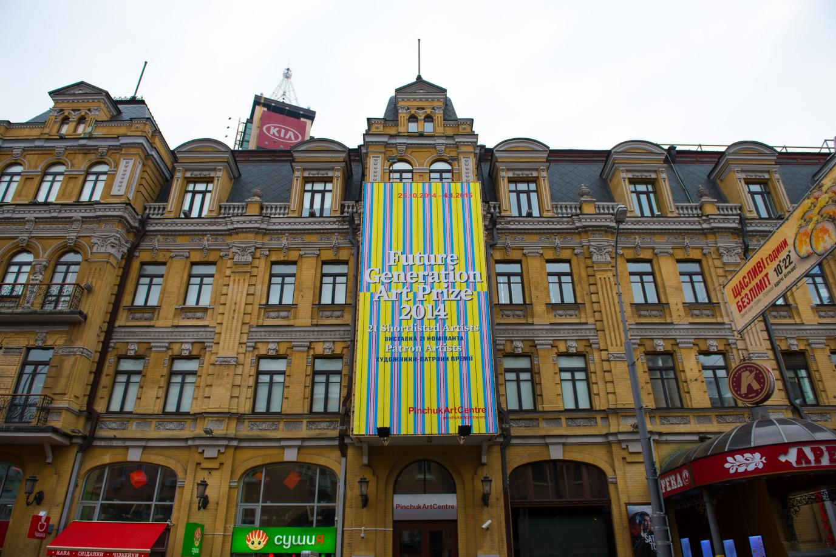
Архітектура ПінчукАртЦентрі - стримана, функціональна, орієнтована на зручну навігацію та максимальну увагу до експонатів. Виставкові зали мають чітку геометрію, здебільшого прямокутну форму, нейтральне світле оздоблення та гнучке освітлення. Використовується переважно білий колір стін, світла підлога та акцентне освітлення, що дозволяє ефективно працювати з відеоартом, цифровими інсталяціями та експериментальними форматами.
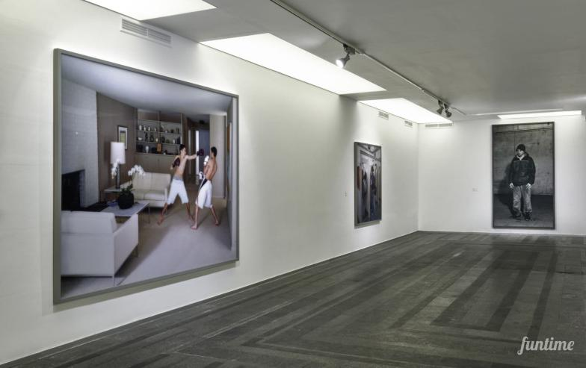
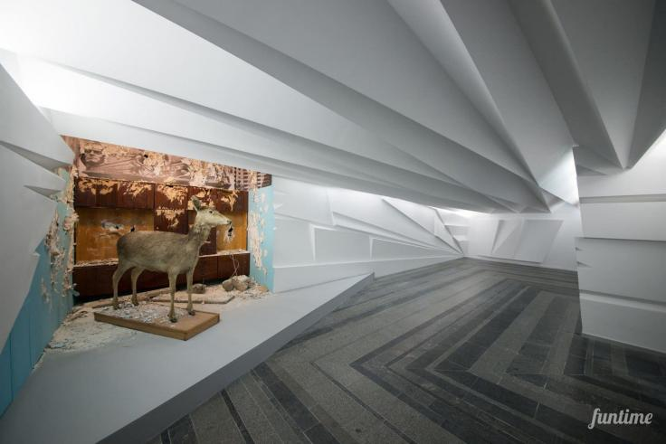
Рис. 2.20. Фото фасаду
Рис. 2.21. Фото інтер’єру Рис. 2.22. Фото інтер’єру
Центр має кілька рівнів, з’єднаних сходами та ліфтами, що забезпечує багаторівневу взаємодію з простором. Особливої уваги заслуговують великі панорамні вікна з видом на місто, які створюють відчуття відкритості й діалогу між внутрішнім і зовнішнім. В експозиційній політиці простежується баланс між українськими та міжнародними художниками, що робить простір інтелектуально насиченим і відкритим для глобального контексту.
ПінчукАртЦентр є прикладом ефективної приватної ініціативи у сфері культури, яка продемонструвала, що сучасне мистецтво може бути професійно організоване, достіпне широкій аудиторії й водночас не втрачати актуальності та гостроти.
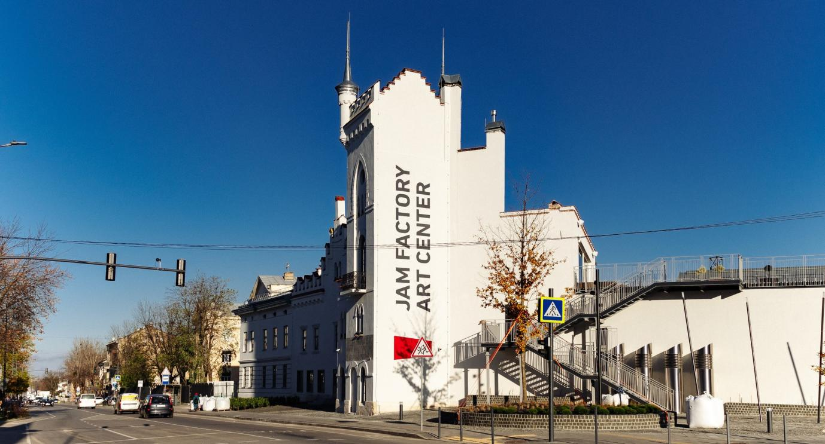
2.Jam Factory Art Center (м. Львів) - унікальний приклад ревіталізації індустріального простору під культурні потреби. Розташований у Львові, у приміщеннях колишньої фабрики з виробництва джемів, цей проєкт поєднує в собі архітектурну автентичність, постіндустріальну естетику та сучасний підхід до організації простору. Проєкт реалізується з 2015 року за підтримки міжнародних партнерів, серед яких - німецький меценат Гарольд Біндер.
Рис. 2.23. Фотографія кутової перспективи
Архітектурна концепція базується на принципі збереження первісного об’єму та матеріалів. Цегляні фасади, металеві балки, елементи старих виробничих конструкцій залишено максимально автентичними, що дозволяє створити щиру атмосферу старої фабрики, водночас відкритої для нових сенсів. До історичного корпусу додано нові об’єми зі скла, бетону й сталі, що створює цікаве зіставлення старого й нового.

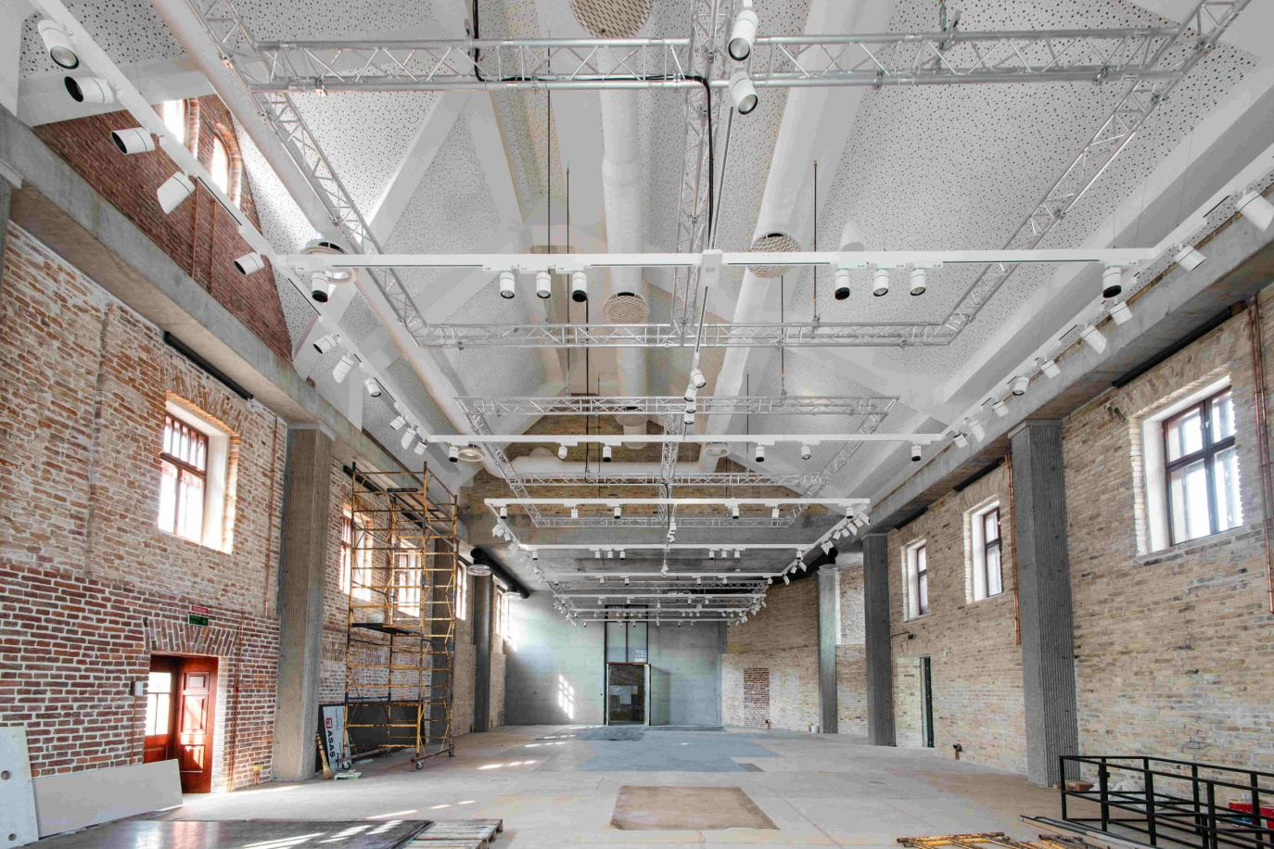
Рис. 2.24. фото інтер’єру
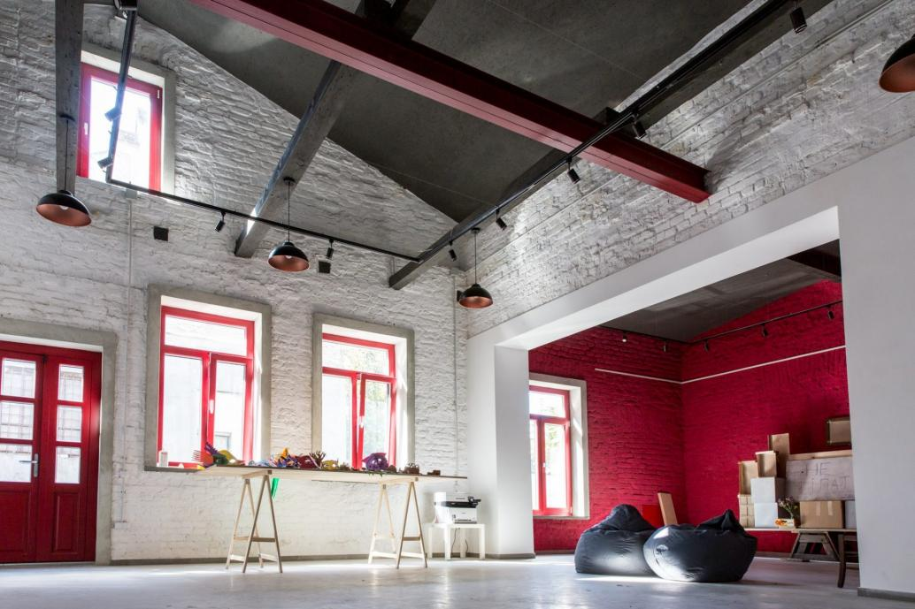
Інтер’єри мають відкриту, “грубувату” фактуру: оголена цегла,, бетонні підлоги, відкриті інженерні комунікації. Освітленння організоване через велику кількість стельових прожекторів, а природне світло проходить через великі аркові вікна. Центр передбачає мультифункціональні зали для виставок, театральних постановок, кіносеансів, лекцій та воркшопів. Простір не є фіксованим - він змінюється відповідно до події.
Рис. 2.25. Фото інтер’єру
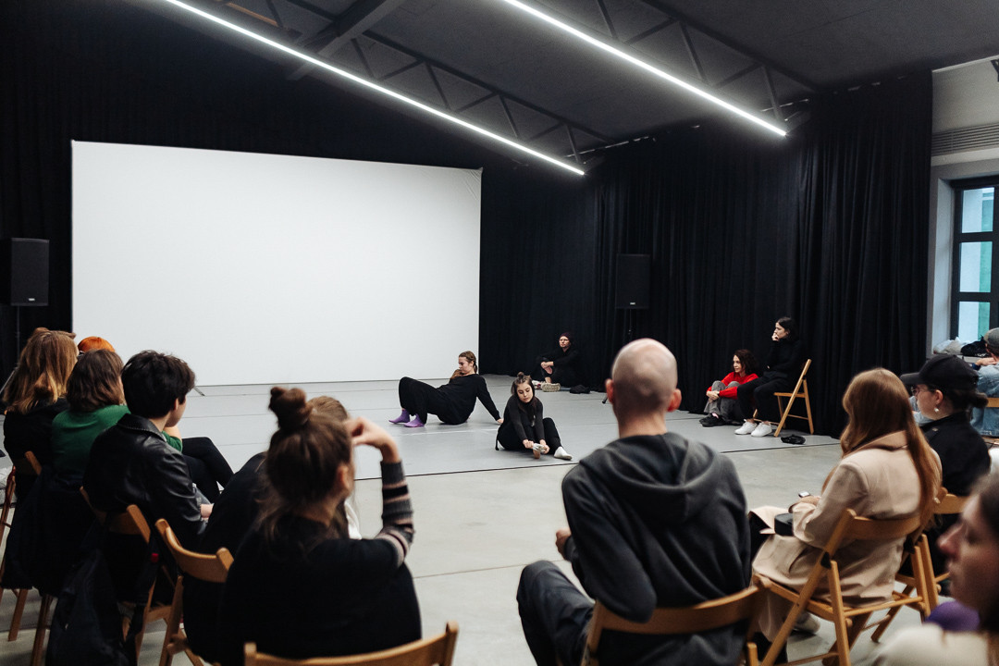
Рис. 2.26. Фото Інтер’єрів
Jam Factory Art center - це не лише архітектурни проєкт, а й соціокультурна ініціатива, що прагне інтегрувате мистецтво в міське життя. Його особливість - активна взаємодія з локальною громадою, підтримка незалежних ініціатив і створення відкритого, демократичного простору культури у постіндустріальному середовищі.

3. Містобудівне обґрунтування
3.1. Історична довідка по території забудови
Територія Виставкового центру в місті Київ (сьогоднішній Національний комплекс “Експоцентр України” або ВДНГ) має значну історичну містобудівну цінність. Комплекс було засновано у 1958 році як Київську сільськогосподарську виставку. Архітектурна концепція об’єднувала риси неокласицизму та радянського монументалізму, а сам комплекс швидко став значущим елементом міської структури та центром науково-виробничих досягнень УРСР.
Упродовж десятиліть ВДНГ виконував функції виставкового та репрезентаційного майданчика, а з 1990-х років пережив період часткового занепаду. Водночас, уже в 2000-х роках розпочалася нова хвиля трансформації території. ВДНГ почав розвиватися як простір для проведення культурних, освітніх та соціальних заходів. Наразі комплекс виконує роль відкритої урбаністичної платформи, що поєднує парки, простори для фестивалів, освітні проєкти, локації для дозвілля та громадських ініціатив.
Вибір території ВДНГ для розміщення Центру сучасного українського мистецтва є логічним продовженням її культурного переосмислення - надання історичному простору нові ролі в контексті актуальної української культури.
3.2. Містобідівна ситуація
Розміщення Центру сучасного українського мистецтва на території ВДНГ є обґрунтованим як з функціональної, так і з містобудівної точки зору. Ділянка, на якій запроєктовано об’єкт, має площу 9900 м² , при цьому площа забудови становить 3994,4 м^{2 ,} що забезпечує достатній відступ для організації пішохідних зон, озеленення та безпечного функціонування об’єкта в середовищі яке перетинається з сучасним Урбан-парком.
ВДНГ вже є знаним простором активного громадського життя та дозвілля, отже впровадження культорної інституції сучасного рівня на його території підсилює цей ініціал. У безпосередній близькості до ділянки розташовані дві масивні відкриті парковки, що дозволяє не перенавантажувати територію новими транспортними об’єктами - у межах проєкту передбачено парковки для персоналу закладу.
Транспортна доступність - одна з преваг локації. Поблизу розташовано дві станції метрополітену - “Виставковий центр” та “Іподром”, які забкзпечують швидкий зв’язок з іншими районами міста. Крім того, ділянка прилягає до одного з найбільших зелених масивів міста, що створює сприятливі умови для відвідувачів, організації заходів на відкритому повітрі та інтеграції природи в міський культурний простір.
Розташування центру у такому серидовищі не лише розкриває потенціал ділянки, а й формує приклад якісної синергії архітектури, природи та кулььтури в межах великого міста. Це дозволяє говорити про об’єкт не лише як про функціональну споруду, а як про просторовий і соціальний актив міста Київ.

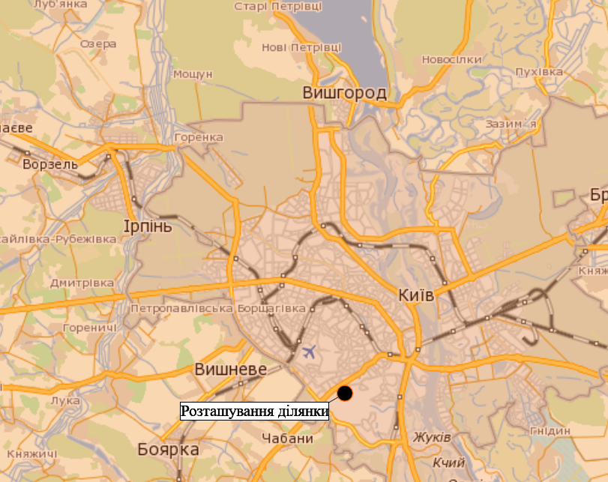
Рис. 3.1. Розташування ділянки на мапі м. Київ

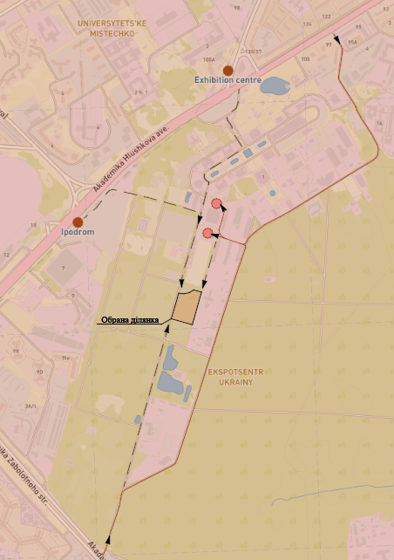
Рис 3.2. Ситуаційний план

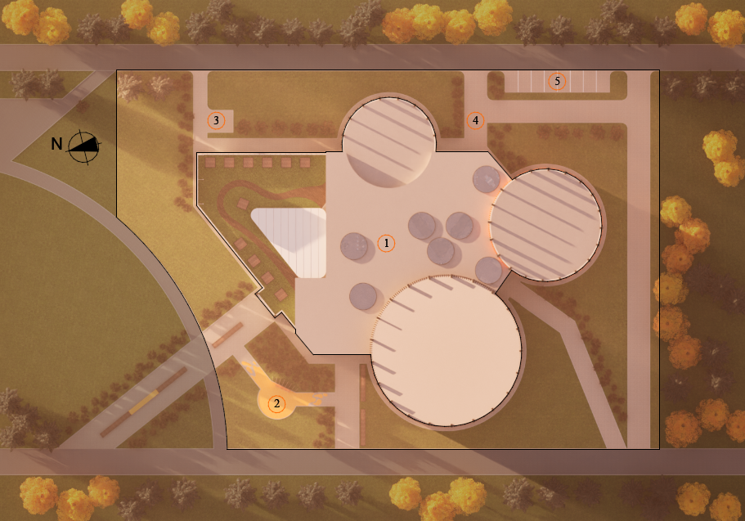
3.3. Генеральний план
Рис. 3.3. Генеральний план

Експлікація до генерального плану:
1) Будівля Центру сучасного українського мистецтва
2) Статуя простонеба
- Заїзд для загрузки кафе
- Заїзд для загрузки експонатів
- Паркова для працівників закладу

На ділянці передбачено 8 парко місць. Вони знаходяться на Південно-Східній частині ділянки. Від них зручно можна дістатись до зворотнього входу в Центр мистецтв. Навколо парковочних місць розроблено об’їзд, який передбачається для заїзду фур - котрі будуть підвозити експонати, техніку для транслювання медіа мистецтва та тахніку для звукозапису.
На Північно-Східній частині ділянки розташовується вхід до кафе, та до її кухні, там одразу і простягається відкрита літня тераса й під’їзд для постачання продуктів й відвезення сміття. Одразу за кутом котрий дивиться на Північ відносно сторін Світу, знаходится демонстративний LED екран. Котрий дивиться прямо на сучасний Урбан-парк.
Під №2 в експлікації прописана скульптура простонеба. Вона знаходиться праворуч від доріжки - котра веде до головного входу будівлі. Скульптура також має сполучення з доріжкою до другорядного входу.

4. Архітектурно-планувальне рішення
Художньо-образне рішення Центру сучасного українського мистецтва базується на принципі просторової відкритості, взаємодії з ландшафтом та образній варіативності. Форму об’ємно-просторової композиції сформовано з урахуванням функціонального поділу на експозиційні блоки, публічні простори та адміністративну зону. Акцентні об’єми, зокрема круглі виставкові зали, виступають не лише функціональними елементами, а й головними пластичними домінантами, які формують образність будівлі.
Фасадне вирішення є авторським переосмисленням візуального досвіду осінньої прогулянки територією ВДНГ, де кольори природи - помаранчеве небо, золотаве листя фруктових дерев, глибокі коричнево-зелені відтінки хвойних дерев й світло сірі фасади павільйонів - лягли в основу палітри проєкту. Основні кольори фасаду - сірий, помаранчевий, темно-коричневий, антрацитовий - поєднані у збалансовану гаму, що водночас контрастує та гармонізує з навколишнім зеленим середовищем.
Для облицювання фасадів використано навісні HPL-панелі, дерев’яні ламелі темно-коричневого кольору та перфорований метал, в який інтегровано прорізи в стилі “український орнамент”. Такий підхід поєднує сучасні технології з національними мотивами, що відповідає ідеї культурної спадкоємності та сучасності.
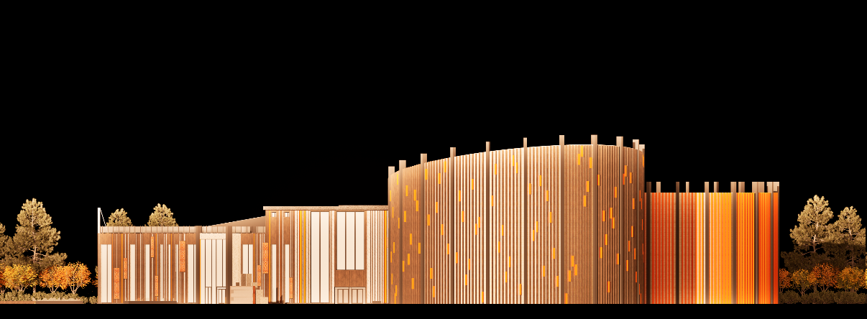
Особливої уваги заслуговують фасади круглих виставкових залів різної висоти, на яких застосовано параметричні фасадні системи. Вони створюють ефект “живого фасаду”, який змінює сприйняття будівлі залежно від кута огляду та освітлення, зберігаючи при цьому єдину кольорову гаму.
Рис. 4.1. Фасад в осях 1-11
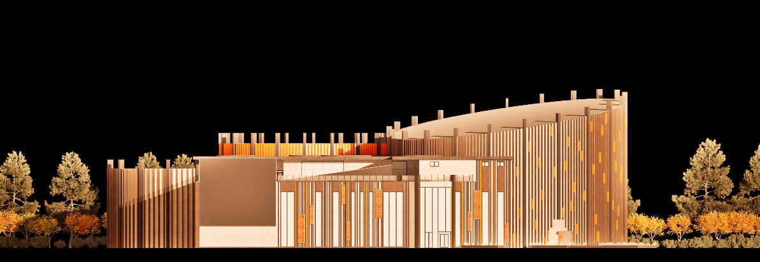
Рис. 4.2. Фасад в осях І-А

Проєктована будівля має три надземні поверхи та підвальний рівень, що дозволяє повноцінно реалізувати функціональне зонування. Простір умовно поділений на публічну зону, експозиційні блоки, творчі студії, а також адмістративно-сервісну частину.
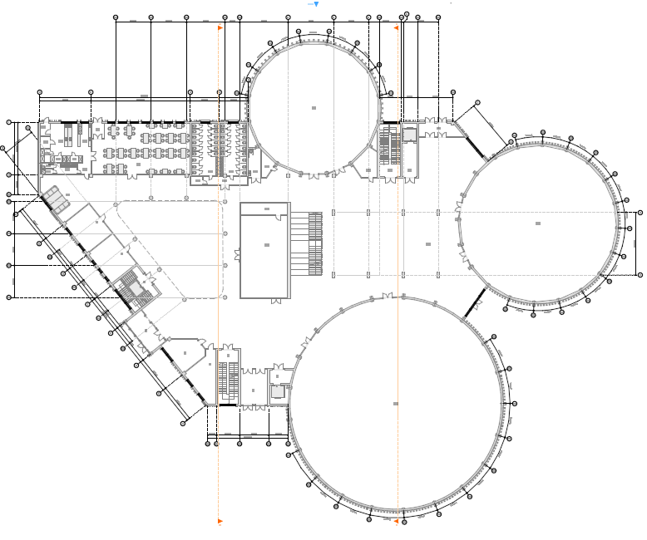
Перший поверх.
Рис. 4.3. План 1-го пов.
Основний вхід веде до просторого вестибюлю з рецепцією, гардеробом та касою. В блоці поруч з вхідною групою одразу розпочинається адмістративна зона, котра умовно веде нас до кафе та санітарних вузлів. А в іншу сторону розгортається зовсім інший сценарій, виставкові простори, котрі поєднані між собою оупенспейс зоною. Самі зали мають чітку круглу форму та різне функціональне навантаження. Одразу в оупенспейс зоні знаходяться інтер’єрні сходи, котрі наповнені не тільки сенсом фертикальних комунікацій, але й рекркації.
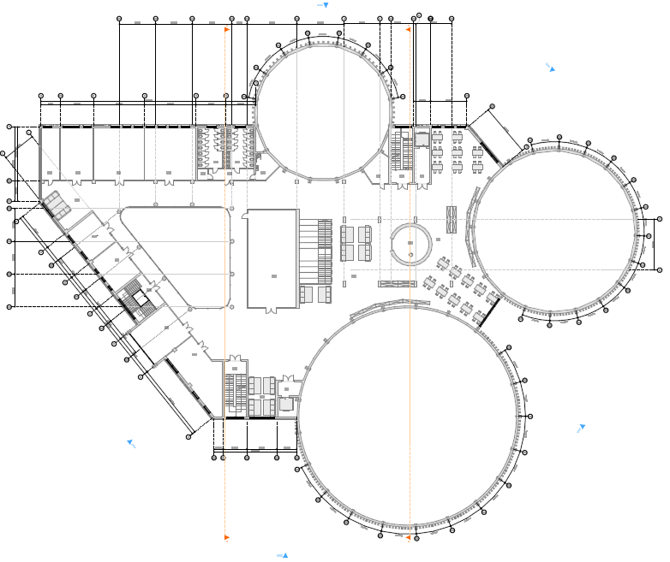
Другий поверх.

Рис. 4.4. План 2-го пов.
Розгортання функціональних зон на другому поверсі почалося з навчального блоку, котрий має різноманітні майстерні, студії й аудиторії. Котра просягається вздовж атріуму, котрий відносно першого поверху знаходиться поруч із головним входом. На території оупенспейс зони розгорнулася бібліотека та зона рекреації.
Третій поверх.
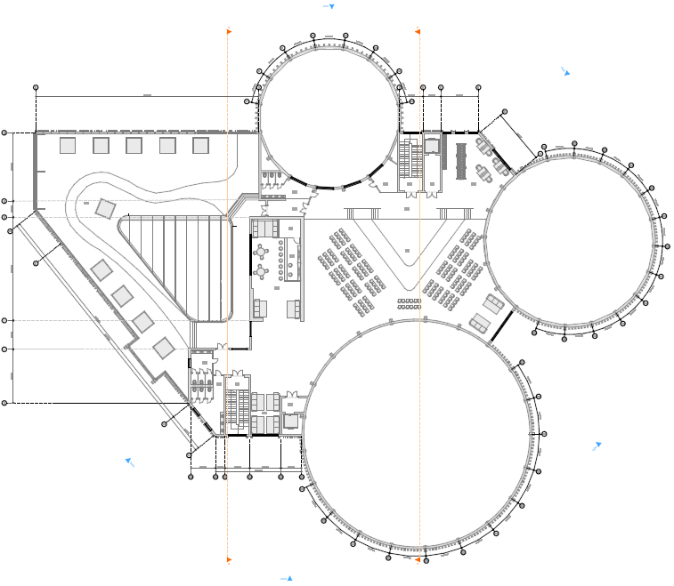
Рис. 4.5. План 3-го пов.
Третій поверх розподілений на дві умовні частини де: перша - розроблена для подіумної зони та її обслуговування, в яке входять роздягальні для моделей, санітарні вузли та бар, і друга - зона зеленого експуалатованого перекриття. Зелена покрівля включає в себе контейнери для нарощування рельєфу, доріжки, криту терасну зону, і все це огортає складну скляну систему яка в свою чергу повторює форму прорізу атріуму між першим та другим поверхами.
Цікаві архітектурні прийоми.
На фасаді в Пн напрямку розташовано LED-екран, котрий використовується адміністрацією для реклами своїх ініціатив та розкладу тих чи інших заходів. Також екран використовується для реклами активних творчих діячів у сфері діджитал, котрі прикладають зусилля для розвитку закладу.
Перекриття третього поверху теж не залишилось без уваги. Для покращення інсоляції в зоні подіуму було використано зенітні вікна круглої форми. Котрі в свою чергу підкреслюють на генеральному плані круглі форми трьох головних просторів Центру сучасного українського мистецтва.

- Інтер’єр
Інтер’єрні рішення Центру сучасного українського мистецтва спрямовані на створення нейтрального, гармонійного середовища, яке не домінує над експозиційним наповненням, а навпаки, підтримує його та підкреслює індивідуальність кожної виставки. Вибір кольорової палітри, матеріалів та освітлення продиктований бажанням забезпечити максимальну гнучкість простору та комфорт для глядача.
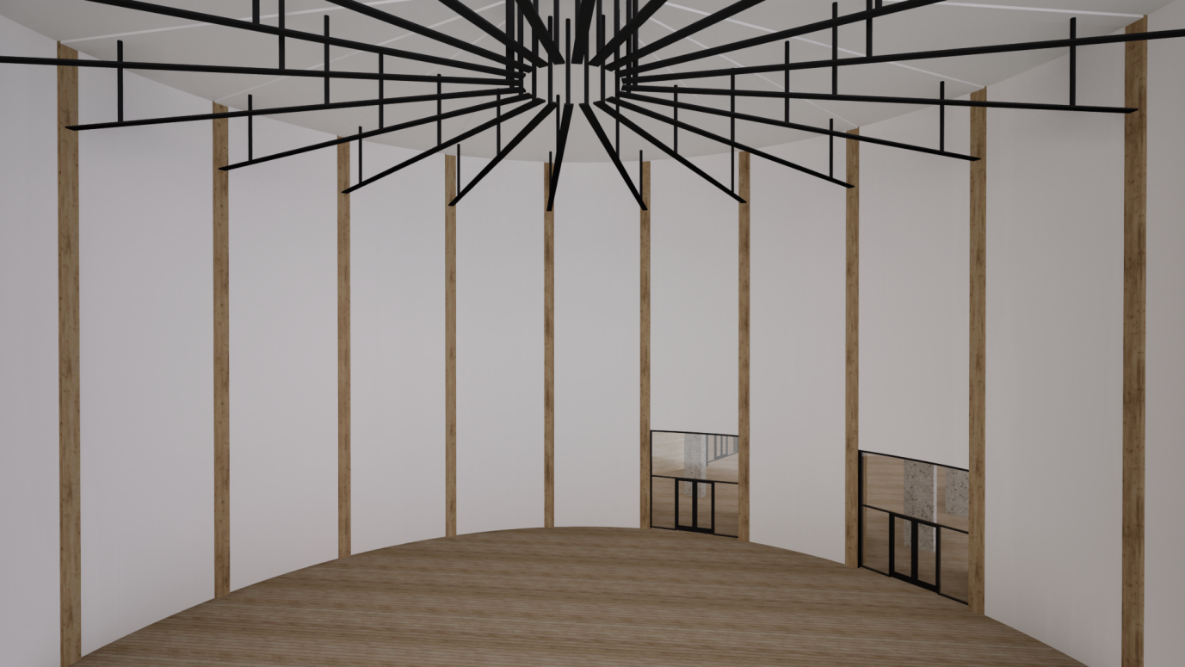
Рис. 5.1. Візуалізація з видом на вхідні прорізи

Інтер’єр середнього виставкового залу, розташованого на першому поверсі, виконаний у світлих, майже стирильних тонах, де провідну роль відіграє білий колір - стіни, стеля а також конструктивні елементи оздоблені гладкими білими поверхнями. Це забезпечує “чисте тло” для мистецьких об’єктів, незалежно від їх масштабу, кольору чи стилістики. При цьому простір не є холодним чи бездушним - теплоту та природність в інтер’єр вносить покриття з натуральної світлої деревини: Підлги, деякі окремі вертикальні панелі, меблеві вставки та частина обрамлення вхідних отворів.
Окрему увагу приділено освітленню, яке є мобільним та змінюваним. Система складається з рейкових профілів зі змінними світильниками, які можна пересувати, повертати та змінювати відповідно до вимог конкретної експозиції. Освітлення може бути як загальним, так і акцентним, що дозволяє створити різні атмосфери - від рівнимірного розсіяного світла до точкового драматичного підсвічування. Світильники оснащені системами димування та налаштування кольорової температури.
Простір самого залу є досить високим (14,9 м), що дозволяє інсталювати досить габаритні експозиції. В самому залі немає жодної перегородки, це дає можливість вільно трансформувати простір під потреби різних цільових груп - від класичних виставок та екскурсій до проведення ораторського мистецтва.

- Конструктивне рішення
Розробленим конструктивним рішенням, в даному проєкті, являється озеленена експуалатована покрівля третього поверху. Для створення рельєфних форм у системі покрівлі застосовано легкі модульні контейнери, які дозволяють формувати підвищення та поглиблення, не перенавантажуючи несучі конструкції. У розрізі покрівлі передбачено дренажний шар, теплоізоляцію, гідроізоляційну мембрану та протикореневу мембрану, що забезпечує належне функціонування у всіх кліматичних умовах.
До складу покрівлі входить система мощення, водозбірна система з дворівневих воронок, система аерування, що дає змогу зберігати стабільний мікроклімат у шарах ґрунтового насипу.
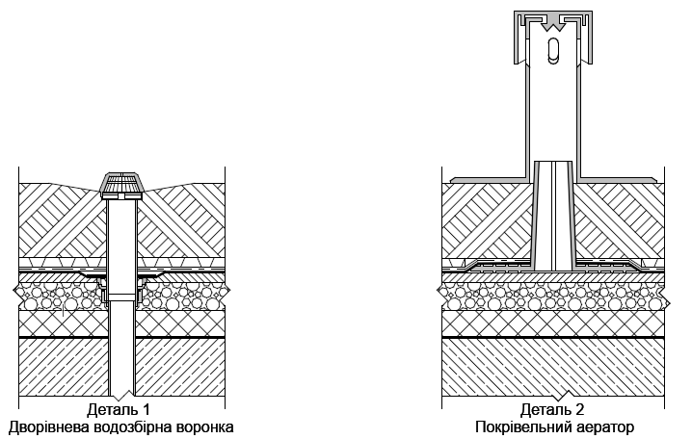

Рис. 6.1. Деталь 1 Рис. 6.2. Деталь 2

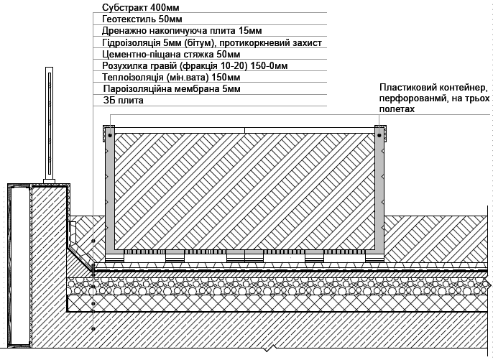
Рис. 6.3. Розріз Експуалатованої озелененої покрівлі з використанням контейнерів для підвищення рельєфу

- Інженерне обладнання
  - Водопровід і каналізація
Інженерні системи водопостачання та каналізації розроблені згідно з вимогами ДБН В.2.5-56, ДБН В2.5-64, ДБН 2.5-75. у проєкті передбачено господарсько-питне, гаряче і технічне водопостачання, а також зливову каналізацію. Постачання гарячої води здійснюється в кухню кафе, мийну, санвузли, та кімнати персоналу. У підвалі передбачено підключення до міських мереж із окремим вузлом обліку води. Водовідведення - комбіноване, з використанням горизонтальної та вертикальної розводки. Передбачено аварійне відведення з даху (в тому числі з експуалатованого даху) через систему воронок із підігрівом.

7.2 Опалення і вентиляція
Система опалення - водяна, з радіаторами у зонах офісів та панельними конвекторами у публічних просторах. Теплові пункти передбачені у підвальному рівні. Вентиляція - приливно-витяжна, розділена на зони: виставкові зали, адміністративні приміщення, кухня, санвузли. Передбачено протидимну вентиляцію, повітряно-теплові завіси на виходах та фільтрацію повітря у зонах відео- та звукозапису. Вентиляційні установки обладнані рекуператорами тепла для енергоефективності.
  - Електропостачання
Електрична мережа забезпечує живлення усіх систем будівлі: освітлення, вентиляції, ІТ-інфраструктури, охоронної та протипожежної сигналізації. Система освітлення зонована, для виставкових залів передбачено резервне живлення, а також окрему шинну лінію для мобільного освітлення. Передбачено евакуаційне освітлення з покажчиками “ВИХІД” та освітлення зеленої покрівлі. Підключення - до міських мереж із можливістю під’єднатись до генератора.

- Охорона праці та навколишнього середовища
У проєкті використано екологічно безпечні матеріали, зокрема: залізобетон, заіржавлений метал, HPL-панелі, деревину з вогнезахисною обробкою. Проєкт відповідає вимогам ДБН В.1.2-8 та санітарно-гігієнічним нормам щодо умов перебування в будівлях громадського призначення.
Системи вентиляції та освітлення розраховано так, аби не створювати надмірного шуму, вібрацій або перепадів температур, які могли б негативно вплинути на експонати та здоров’я людей. Освітлення зоноване й адаптоване до різних сценаріїв використання, із застосуванням світильників з регульованою яскравістю та колірною температурою. Природне освітлення переважно є в усіх функціональних зонах окрім виставкових залах, на перевагу штучному освітленню та на користь для експонатів.
Усі пожежні вимоги виконані згідно з ДБН В.1.1-7 та ДБН В.2.5-56. Будівля обладнана газовою системою пожежогасіння у залах із цінними експонатами. Встановлено пожежну сигналізацію, гучномовну систему оповіщення, та три сходові клітини типу СК-1. Протипожежні перегородки виконані з негорючих матеріалів, деревина у зоні оздоблення - з антипіренами.

- Література
1. ДБН В.2.2-16:2019 «Культурно-видовищні та дозвіллєві заклади».
2. ДБН В.2.2-9:2018 «Громадські будівлі та споруди. Основні положення».
3. ДБН В.1.1-7:2016 «Пожежна безпека об’єктів будівництва».
4. ДБН В.1.2-4:2019 «Інженерно-технічні заходи цивільного захисту».
5. ДБН В.1.2-7:2008 «Система забезпечення надійності та безпеки будівельних об’єктів».
6. ДБН В.1.2-8:2008 «Екологічна безпека в будівництві».
7. ДБН В.2.5-56:2014 «Системи протипожежного захисту».
8. ДБН В.2.5-64:2012 «Внутрішній водопровід і каналізація».
9. ДБН В.2.5-74:2013 «Водопостачання. Зовнішні мережі та споруди».
10. ДБН В.2.5-75:2013 «Каналізація. Зовнішні мережі та споруди».
11. ДСТУ-Н Б В.2.5-43:2010 «Інженерне обладнання будинків і споруд».
12. ДБН В.2.6-31:2016 «Теплова ізоляція будівель».
13. ДБН В.2.5-67:2013 «Опалення, вентиляція та кондиціонування».
14. ДБН В.2.5-39:2008 «Теплові мережі».
15. ДБН В.2.5-23:2010 «Електрообладнання об’єктів цивільного призначення».
16. ДБН В.2.5-24:2012 «Кабельна електрична система опалення».
17. ДБН В.2.5-28:2018 «Природне і штучне освітлення».
18. ДСТУ Б В.2.5-82:2016 «Електробезпека в будівлях і спорудах».
19. ДСТУ EN 12845:2015 «Стаціонарні системи пожежогасіння».
20. ДСТУ Б CEN/TS 14816:2011 «Пожежна безпека. Вогнегасники».
21. Лінда С. М. Архітектурне проектування громадських будівель та споруд: Навчальний посібник. – Львів: Нац. ун-т «Львівська політехніка», 2010. – 608 с.
22. Тімохін В. О., Шебек Н. М., Малік Т. В. Основи дизайну архітектурного середовища: Підручник. – Київ: КНУБА, 2010. – 400 с.
23. Нойферт Е. Строительное проектирование. Пер. с нем. – М.: Стройиздат, 1991. – 392 с.
24. O'Doherty, Brian. Inside the White Cube: The Ideology of the Gallery Space. – Santa Monica: The Lapis Press, 1986. – 91 p.
25. Bayer, Herbert. Aspects of Design of Exhibitions and Museums. – 1961.
26. Dmytro Aranchii Architects: Переосмислення центру сучасного мистецтва М17 – https://aranchii.com/ua/blog/pereosmyslennia-m17/
27. ArchDaily: MAXXI Museum / Zaha Hadid Architects – https://www.archdaily.com/43822/maxxi-museum-zaha-hadid-architects
28. Archello: MAXXI Museum – https://archello.com/project/maxxi-museum
29. ArchDaily: White Cube Bermondsey / Casper Mueller Kneer Architects – https://www.archdaily.com/256103/white-cube-bermondsey
30. Tsekh Art Gallery – https://www.tsekh.com.ua
31. Art14 Галерея – http://art14.com.ua
32. Zaha Hadid Architects: MAXXI: Museum of XXI Century Art – https://www.zaha-hadid.com/architecture/maxxi

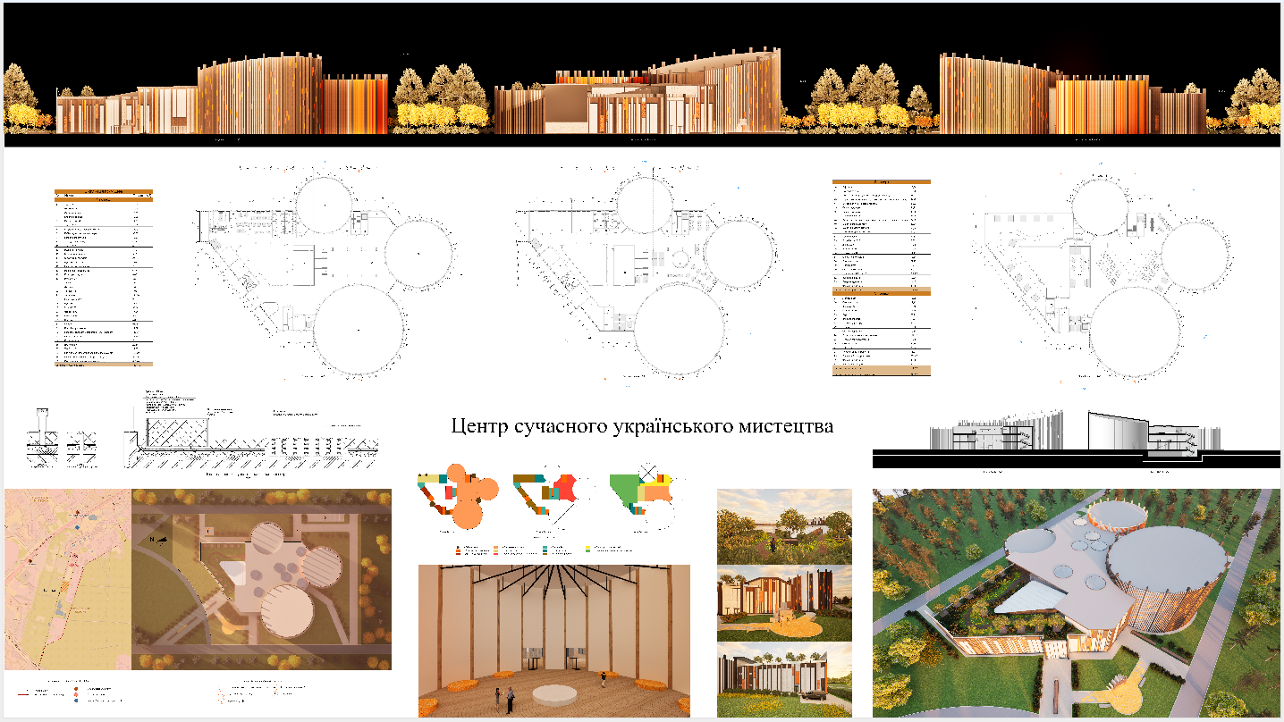
- Додатки

